15 Jahre WORLD-Europaletten –
Entwicklungen für anspruchsvolle Logistik
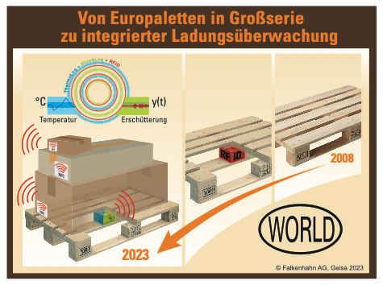

Headline Alternative
15 Jahre WORLD-Europaletten von Falkenhahn
Von Paletten in Großserie zu integrierter Ladungsüberwachung
In Jahr 2008 führt die Falkenhahn AG, Geisa/Thüringen, die neue Paletten-Marke WORLD ein und sichert sie dauerhaft ab. Damals eine Branchen-Sensation, denn Falkenhahn fertigte Europaletten bereits seit 1992. Seitdem werden WORLD-Paletten auf vollautomatischen Anlagen mit einer Kapazität von 10 Mio. Paletten pro Jahr gefertigt und sind heute wichtige Marktteilnehmer.

WORLD-Kunden profitieren davon,
- denn Falkenhahn war der erste Hersteller von Europaletten mit ISO-Zertifizierung.
– denn durch die Paletten-Typisierung durch GS1 gibt es einen klar geregelten Zugang zum offene Paletten-Tauschpool.
- denn es gibt jetzt mehr Wettbewerb am Palettenmarkt.
In den vergangenen Jahren hat Falkenhahn nicht nur ein differenziertes Angebot von intelligenten, tauschbaren Europaletten mit RFID-Datenübertragung geschaffen. So sind für die Qualitäts-Logistik auch KombiLog-Paletten mit Sensoren für Temperatur und Erschütterungen entwickelt und auf den Markt gebracht worden.
Neu in 2023 ist die Integration von WORLD-KombiLog-Paletten in ein gemeinsames Überwachungssystem auch mit der Ladung der Paletten. Die Logger an den Ladungsteilen (Kartons etc.) sind per NFC-Übertragung an die Lagerlogistik angebunden, während die KombiLog-Sensorik der Paletten über BLE – Bluetooth smart ( Low Energy ) ausgelesen wird. Falkenhahn demonstriert dieses kombinierte System zur Transport-Überwachung zusammen mit seinem Sensorik-Partner MicroSensys: Auf der LogiMAT kann man alle Funktionen im Tracking & Tracing-Theatre in Halle 2 / Stand 2C09 mit täglich drei Aufführungen erleben.

Der Weg der Falkenhahn AG für die Zukunft:
Arbeitsprozesse rund um die Europalette schneller und sicherer machen.
FALKENHAHN AG • Auf der Hopfel • 36419 Geisa OT Bremen
Phone +49 (0)3 69 67 / 6 77 - 0 • Fax +49 (0)36967 / 6 77 – 30

(1.994 Zeichen, 265 Wörter) FAL-23-081

